TUẦN 32
Bài 27: THÀNH PHỐ HỒ CHÍ MINH (2 tiết)

I. YÊU CẦU CẦN ĐẠT:
1. Kiến thức:
- Xác định được vị trí địa lí của Thành phố Hồ Chí Minh trên lược đồ. Kể được một số tên gọi khác của Thành phố Hồ Chí Minh.
- Trình bày được một số sự kiện lịch sử có liên quan đến Thành phố Hồ Chí Minh.
- Nêu được Thành phố Hồ Chí Minh là trung tâm kinh tế, văn hoá, giáo dục quan trọng của Việt Nam.
2. Kĩ năng.
- Rèn luyện kĩ năng quan sát và sử dụng bản đồ, các tư liệu có liên quan, qua đó góp phần phát triển năng lực khoa học.
- Năng lực tự chủ, tự học: Biết tự chủ thực hiện sử dụng một số tư liệu, tranh ảnh .
- Năng lực giải quyết vấn đề và sáng tạo: Thực hiện tốt và có sáng tạo trong thực hiện các hoạt động hình thành năng lực tìm hiểu lịch sử, nhận thức về khoa học lịch sử và địa lí, năng lực vận dụng kiến thức và kĩ năng đã học vào cuộc sống.
- Năng lực giao tiếp và hợp tác: Biết trao đổi, góp ý cùng bạn trong hoạt động nhóm và thực hành.
3. Phẩm chất.
- Phẩm chất yêu nước: Bồi dưỡng tình yêu nước, tự hào về thành phố mang tên Bác.
- Phẩm chất chăm chỉ: Có tinh thần chăm chỉ, ham học hỏi trong tìm hiểu về Thành phố Hồ Chí Minh.
- Phẩm chất trách nhiệm: Có ý thức trách nhiệm giữ gìn và phát huy những giá trị mà cha ông để lại.
II. ĐỒ DÙNG DẠY HỌC
- Kế hoạch bài dạy, bài giảng Power point.
- SGK và các thiết bị, học liệu phục vụ cho tiết dạy.

III. HOẠT ĐỘNG DẠY HỌC

Tiết 1 , ngày dạy 23/4/2024
Hoạt động của giáo viên | Hoạt động của học sinh
1. Khởi động: (3 phút)  - GV giới thiệu một số hình ảnh khác nhau cho Hs lựa chọn đâu là những bức ảnh thuộc về Thành phố Hồ Chí Minh để khởi động bài học. (Gv chuẩn bị 1 số tranh ảnh sử dụng máy tính chiếu)  - GV nhận xét, tuyên dương và dẫn dắt vào bài mới. | - HS quan sát tranh và lựa chọn bức ảnh thuộc về Thành phố Hồ Chí Minh  - HS lắng nghe.
2. Khám phá: (15 phút)  Hoạt động 1: Tìm hiểu vị trí địa lí, ttên gọi Thành phố Hồ Chí Minh (làm việc chung cả lớp)  * Tìm hiểu về lược đồ:  - GV chiếu cho cả lớp quan sát lược đồ hình 2 sau đó 1 số Hs lên chỉ vị trí của Thành phố Hồ Chí Minh  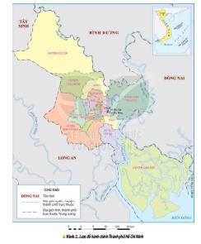  - GV cho nhóm thảo luận:  + Kể tên một số tên gọi khác của Thành phồ Hồ Chí Minh. Nêu hiểu biết của em về tên gọi đó.  - GV cho đại diện trình bày.  - GV nhận xét, tuyên dương. | - HS quan sát lược đồ và chỉ được vị trí của Thành phồ Hồ Chí Minh tiếp giáp với các tỉnh..., vùng biển.  -Nhóm tham gia thảo luận  - Đại diện nhóm trình bày.  Tên gọi: sài gòn; Sài gòn – Chợ lớn; Sài gòn – Gia Định  - Cả lớp nhận xét bổ sung.
3. Luyện tập ( 15 phút)  Hoạt động 2: Một số sự kiện lịch sử tiêu biểu (Sinh hoạt nhóm 4)  - GV mời 1 HS đọc yêu cầu bài.  - Mời cả lớp sinh hoạt nhóm 4, cùng nhau đọc thông tin, quan sát hình 3, 4 SKG thảo luận và nêu được một số sự kiện lịch sử tiêu biểu với Thành phố Hồ Chí Minh.  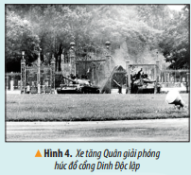  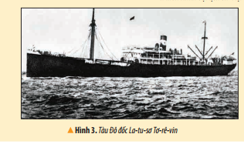  - Gv Hướng dẫn nhóm kể chuyện dưới hình thức theo tranh hoặc đóng vai để biểu đạt nội dung câu chuyện và cảm xúc của mình với nhân vật trong câu chuyện)  - Đại diện nhóm lên thể hiện, HS các nhóm khác nhận xét, góp ý về phần kể chuyện để rút ra kinh nghiệm.  - GV nhận xét tuyên dương | - 1 HS đọc yêu cầu bài.  - Cả lớp sinh hoạt nhóm 4, cùng nhau đọc và thảo luận  -HS nhóm tham gia thảo luận kể chuyện trong nhóm  - Đại diện các nhóm lên thể hiện kể câu chuyện  - HS lắng nghe, rút kinh nghiệm
4. Vận dụng trải nghiệm. (3 phút)  - GV đưa một số hình ảnh mời HS tham gia trò chơi “Ai nhanh – Ai đúng”  + Luật chơi: chơi theo tổ, mỗi tổ cử 5 bạn tham gia theo lần lượt. Trong thời gian 1 phút mỗi tổ tìm trên tập ảnh nhận biết những hình ảnh nào thuộc thành phố Hồ Chí Minh gắn lên bảng. Tổ nào tìm đúng và nhanh nhất là thắng cuộc.  + GV mời từng tổ tham gia, GV làm trọng tài bấm giờ và xác định kết quả.  + Nhận xét kết quả các tổ, tuyên dương.  - Nhận xét sau tiết dạy, dặn dò về nhà. | - Học sinh lắng nghe luật trò chơi.  + Các tổ lần lượt tham gia chơi.  - HS lắng nghe, rút kinh nghiệm.
---------------------------------------------------

III. HOẠT ĐỘNG DẠY HỌC

Tiết 2,ngày dạy 23/4/2024
Hoạt động của giáo viên | Hoạt động của học sinh
1. Khởi động: (3 phút)  - GV tổ chức cho 1 -2 Hs lên kể 1 câu chuyện lịch sử về Thành phố Hồ Chí Minh mà em đã được nghe, được đọc.  - GV nhận xét, tuyên dương và dẫn dắt vào bài mới. | - 2 HS tham gia kể, cả lớp nhận xét, bổ sung  - HS lắng nghe.
2. Khám phá: ( 15 phút)  Hoạt động 1: Trung tâm kinh tế, văn hoá (làm việc chung cả lớp - Nhóm)  GV chiếu hình ảnh 5, 6, 7, 8, 9 SGK và một số tư liệu HS đã sưu tầm được cùng nhau thảo luận nhóm trả lời câu hỏi: Nêu những biểu hiện chứng tỏ Thành phố Hồ Chí Minh là trung tâm kinh tế, văn hoá và giáo dục quan trọng của đất nước.  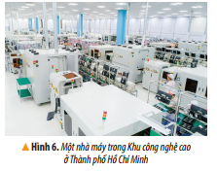  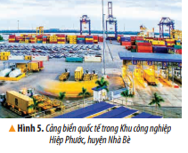  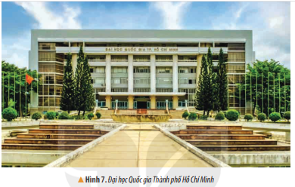  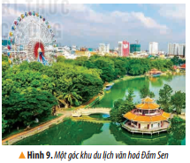  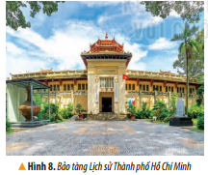  - GV cho đại diện trình bày, báo cáo kết quả thảo luận trước lớp, các nhóm khác theo dõi, đánh giá và bổ sung.  - GV nhận xét, tuyên dương và chốt lại các ý cơ bản. | - HS quan sát lược đồ và chỉ được vị trí của Thành phồ Hồ Chí Minh tiếp giáp với các tỉnh..., vùng biển.  - Nhóm tham gia thảo luận  - Đại diện nhóm trình bày.  Về kinh tế: TPHCM là trung tâm kinh tế hàng đầu của đất nước. Nơi đây tập trung rất nhiều khu công nghiệp lớn, khu công nghiẹp cao, nhiều ngân hàng và trung tâm tài chính lớn...  Về văn hoá: TPHCM là một trong hia trung tâm giáo dục, khoa học và công nghệ lớn nhất của đất nước với nhiều trường đại học và viện nghiên cứu... Có nhiều di tích lịch sử, văn hoá, bảo tàng và các khu vui chơi giải trí lớn...  - Cả lớp nhận xét bổ sung.
3. Luyện tập ( 15 phút)  Hoạt động 1: Những biểu hiện chứng tỏ TPHCM là một trung tâm kinh tế, văn hoá, giáo dục của đất nước (Sinh hoạt nhóm 4)  - GV mời 1 HS đọc yêu cầu bài.  - Mời cả lớp sinh hoạt nhóm 4, cùng nhau đọc thông tin ở bảng biểu và hoàn thiện bảng.  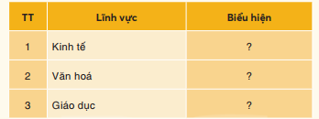  - Đại diện nhóm trình bày, HS các nhóm khác nhận xét, góp ý về phần kể chuyện để rút ra kinh nghiệm.  - GV nhận xét tuyên dương  Hoạt động 2: Vẽ trục thời gian thể hiện một số sự kiện tiêu biểu của Sài Gòn - TPHCM (cá nhân)  -GV hướng dẫn HS vẽ trục thời gian theo gợi ý: Gv cho HS xem các bức ảnh liên quan đến các sự kiện  + Sự kiện ngày 5/6/1911 Nguyễn Tất Thành ra đi tìm đường cứu nước tại bến Nhà Rồng.  + Sự kiện ngày 25 /8/1945 khởi nghĩa giành chính quyền thắng lợi ở Sài Gòn.  + Sự kiện ngày 30/4/1975 tiến vào dinh độc lập, chiến dịch Hồ Chí Minh Toàn thắng.  -HS hoàn thành vẽ trục thời gian và báo cáo trước lớp. Cả lớp theo dõi góp ý, nhận xét.  - GV nhạn xét, tuyên dương | - 1 HS đọc yêu cầu bài.  - Cả lớp sinh hoạt nhóm 4, cùng nhau đọc và thảo luận  -HS nhóm tham gia thảo luận hoàn thành bảng  - Đại diện các nhóm lên trình bày theo hiểu biết của mình.  - HS lắng nghe, rút kinh nghiệm  -HS nghe Gv gợi ý và vẽ trục thời gian
4. Vận dụng trải nghiệm. (3 phút)  - GV chiếu video có chứa các hình ảnh, tư liệu, gắn các khu di tích nổi tiếng ở Thành phố Hồ Chí Minh (tư liệu SGV)  + Gv cho HS nêu cảm nhận của mình khi xem cuốn video  - Nhận xét sau tiết dạy, dặn dò về nhà: Đọc và thực hiện 1 trong 2 nhiệm vụ trang 117 SGK để tiết sau khởi động bài học. | - Học sinh quan sát biết được các di tích, văn hoá giáo dục, ... nổi tiếng ở TPHCM  -HS nêu  - HS lắng nghe, rút kinh nghiệm.
IV. ĐIỀU CHỈNH SAU BÀI DẠY:
..............................................................................................................................
..............................................................................................................................
..............................................................................................................................---------------------------------------------------

